# Windows程序设计实验-计算器程序

## 摘要

在本次实验中实现了一个基于C#语言和WPF窗体的计算器程序，支持int和double两种实型、图形界面输入数字以及“加减乘除”四则运算（使用C#DLL实现）以及删除和清零操作。经过调试和测试，程序具有良好的错误提示和健壮性，完成了所有的要求（包含基本的四项和附加的两项加分项）

## 关键词

计算器、错误提醒、健壮性、响应式界面、人性化计算方式、C#DLL

## 目录

1. 实验目的或意义
2. 项目设计
3. 核心代码实现
4. 实验结论
5. 结论
6. 其他

## 实验目的或意义

展示学习成果，巩固课堂所学的知识包括: DLL的使用, WPF窗体程序的设计,.NET平台程序开发。

## 项目设计

**界面方面：**

使用相较于MFC和WinForm而言更为美观操作性更强的WPF界面，使用GridRow和GridColumn划分，实现了窗体的响应式布局（自适应）.

**功能实现方面：**

计算方面使用C#语言开发的“加减乘除”DLL。









此外，采用人性化的计算方式，每次按下操作符时会自动计算出当前式子的值并且替换掉式子文本，实现了输入式的简洁美观.(如图所示)

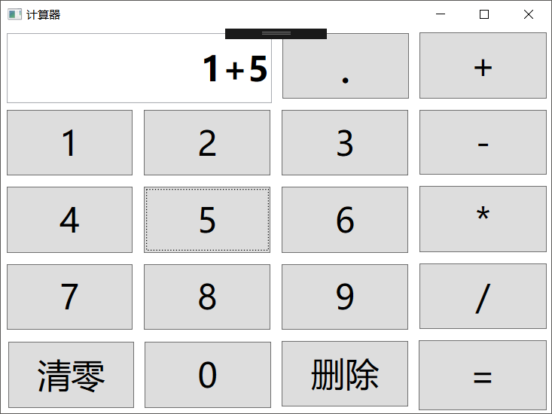（原式）  
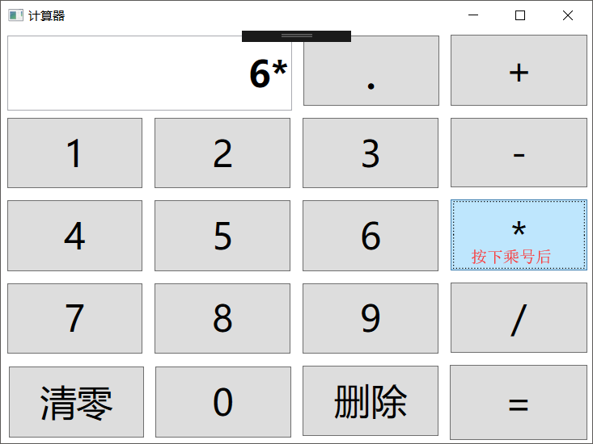（按下乘号后）

**错误提示方面：**

对“连续操作符”、“运算数非法”、“除0错误”等错误进行了报错处理，如图

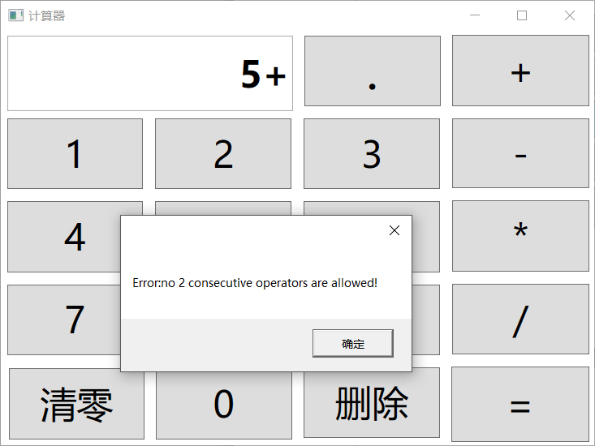

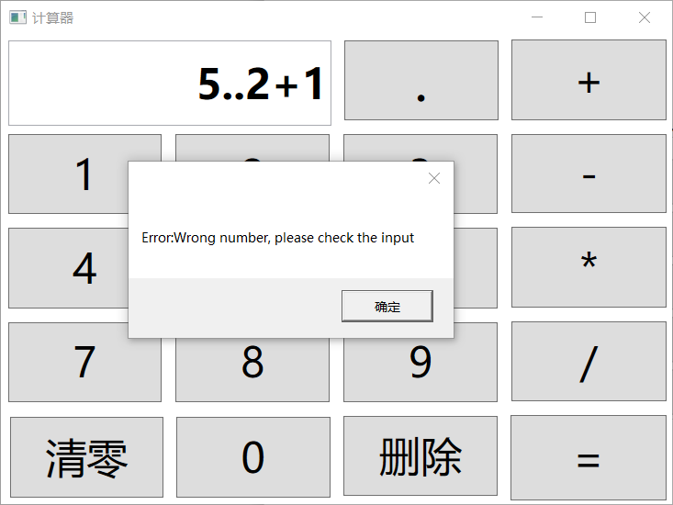

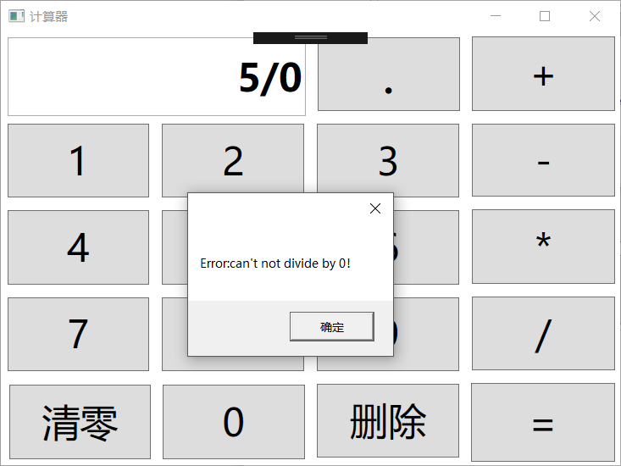

## 核心代码实现

**计算部分：**

DLL的实现代码

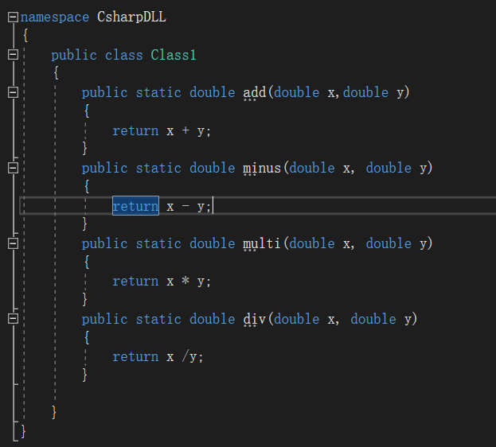

“=”按钮的事件代码

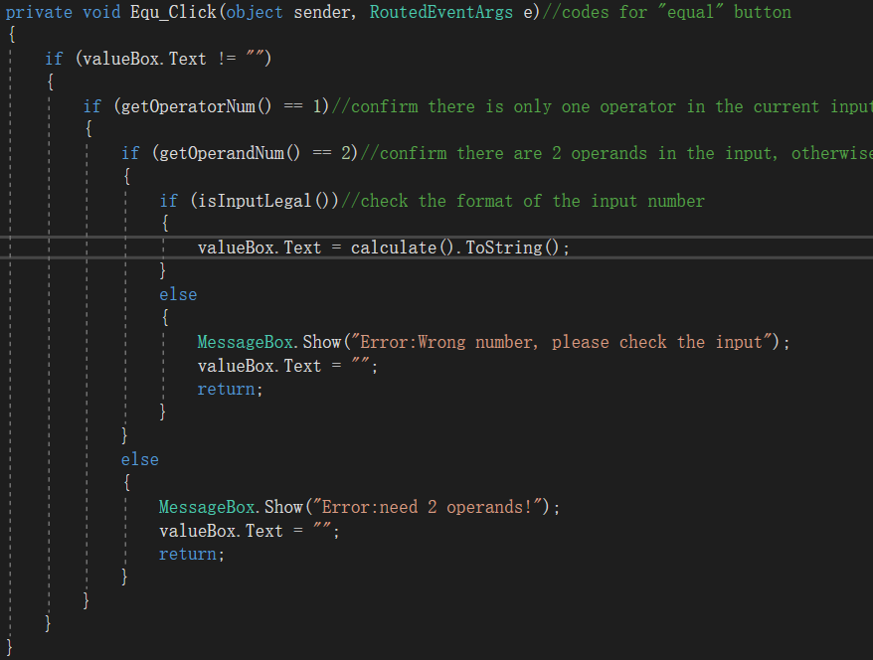

WPF窗体自适应代码

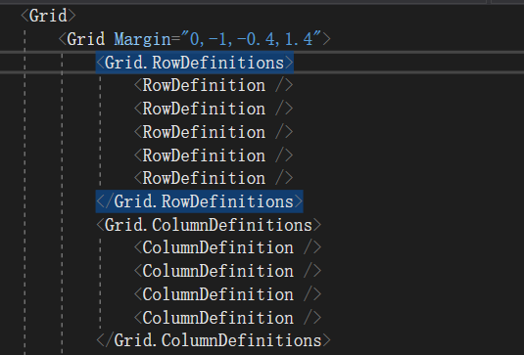

错误检测的代码略显复杂，这里就不一一介绍了，源代码里已经给出相应注释.

## 实验结论

1. 计算器程序的计算功能完备，包括整数和浮点数的加减乘除
2. 窗体的自适应良好
3. 错误检测和报错功能良好运作
4. 回退和清零功能完备

## 结论

1. 通过本次实验，再次巩固了WPF窗体程序的开发技巧如空间的布局、响应式设计
2. 对DLL掌握的更加熟练
3. 在编码解决错误检测的时候，思维的严密性得到了锻炼

## 其他

代码行数：510行

完稿时间：2018.11.22

编码方式：函数式编码